**МИНИСТЕРСТВО НАУКИ И ВЫСШЕГО ОБРАЗОВАНИЯ РОССИЙСКОЙ ФЕДЕРАЦИИ**

Федеральное государственное бюджетное образовательное учреждение высшего образования «Московский государственный технический университет имени Н.Э. Баумана (национальный исследовательский университет)»

**ВЫПУСКНАЯ КВАЛИФИКАЦИОННАЯ РАБОТА по курсу «Data Science»**

**Тема: «Прогнозирование конечных свойств новых материалов (композиционных материалов)»**

Слушатель Перфильева Анна Владимировна

Санкт-Петербург, 2022

**Содержание**

Содержание.............................................................................................................................. 2

Введение ...................................................................................................................................3

Анализ данных………..............................................................................................................5

Предобработка данных……………………………..............................................................11

Построение регрессионных моделей....................................................................................13

Сравнение результатов моделей...........................................................................................14

Построение нейронной сети .................................................................................................16

Создание приложения……………………………………....................................................18

Создание удалённого репозитория GitHub и загрузка документов..............................................................................................................................22

Выводы………………………………………………………………………………………23

**Введение**

Композиционный материал или композитный материал, сокращённо композит - многокомпонентный материал, изготовленный (человеком или природой) из двух или более компонентов с существенно различными физическими и (или) химическими свойствами, которые, в сочетании, приводят к появлению нового материала с характеристиками, отличными от характеристик отдельных компонентов и не являющимися простой их суперпозицией.

Таким образом, при известных характеристиках исходных компонентов определить характеристики композита, состоящего из этих компонентов, достаточно проблематично. Для решения этой проблемы существует два пути: физические испытания образцов материалов (что достаточно финансово затратно), или прогнозирование характеристик.

Учитывая тот факт, что Россия вошла в четверку стран-лидеров в области композитов, наряду с США и Японией, при этом обеспечив 100%-е импортозамещение по всей линейке продукции, развитие отрасли, в том числе и изучение свойств композитов – одна из актуальных проблем отечественной промышленности. Отрасль растет на 10% в год, в стране реализуется более 150 проектов с объемом инвестиций более 150 млрд. рублей, но есть куда стремиться: по сути России необходимо повторить один из этапов индустриализации 20 века, только в развитии не металлургии как в 30-е годы, а композитостроения, которое по прогнозам в ближайшие годы превзойдет черную металлургию, тогда к 2030 году мы не просто сохраним свое место в большой четверке, но и станем ее лидерами.

В данном исследовании в качестве известных параметров имеются данные о начальных свойствах компонентов композиционных материалов (количество связующего, наполнителя, температурный режим отверждения и т.д.). На выходе необходимо спрогнозировать ряд конечных свойств получаемых композиционных материалов: Модуль упругости при растяжении, Прочность при растяжении и Соотношение матрица-наполнитель. Кейс основан на реальных производственных задачах Центра НТИ «Цифровое материаловедение: новые материалы и вещества» (структурное подразделение МГТУ им. Н.Э. Баумана).

Цель данного исследования – получение алгоритмов машинного обучения, которые будут при заданных характеристиках композиционных материалов (всего 13 параметров), определять значения: «Модуль упругости при растяжении» и «Прочность при растяжении», написание нейронной сети, которая будет предлагать значение параметра «Соотношение матрица – наполнитель», а также создание пользовательского веб-приложения с на фреймворке Flask для вывода предсказания этой нейронной сети .

**Анализ данных**

1. **Предобработка данных**

После импорта необходимых библиотек

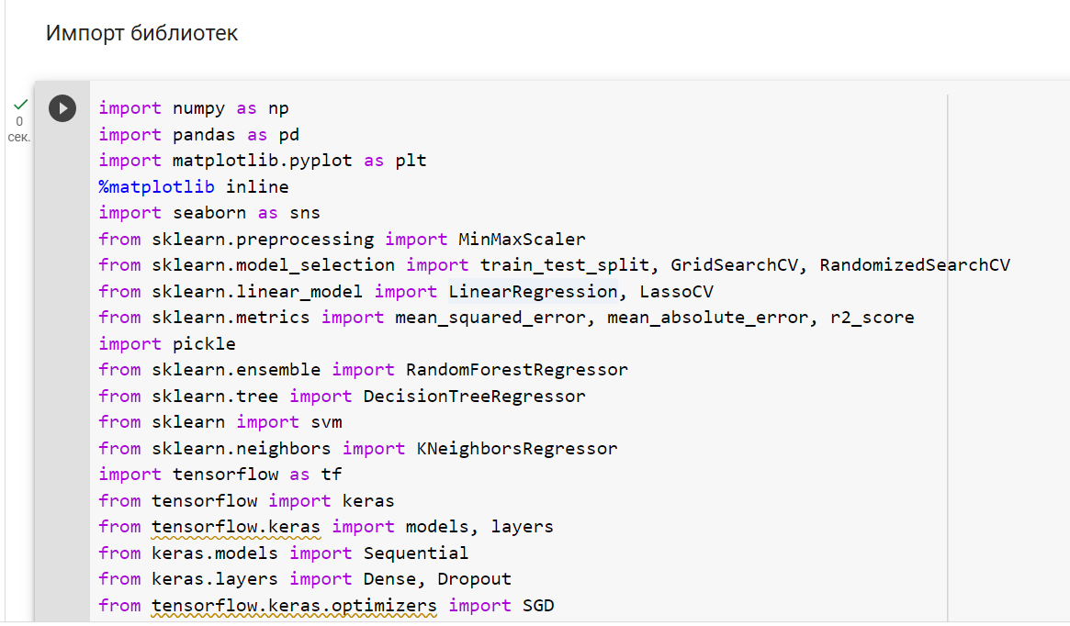

приступаем к изучению данных: дано 2 файла: X_bp.xlsx и X_nup.xlsx содержащие данные с характеристиками композитов и различающиеся по количеству строк.

Необходимо объединить файлы методом Inner Join.

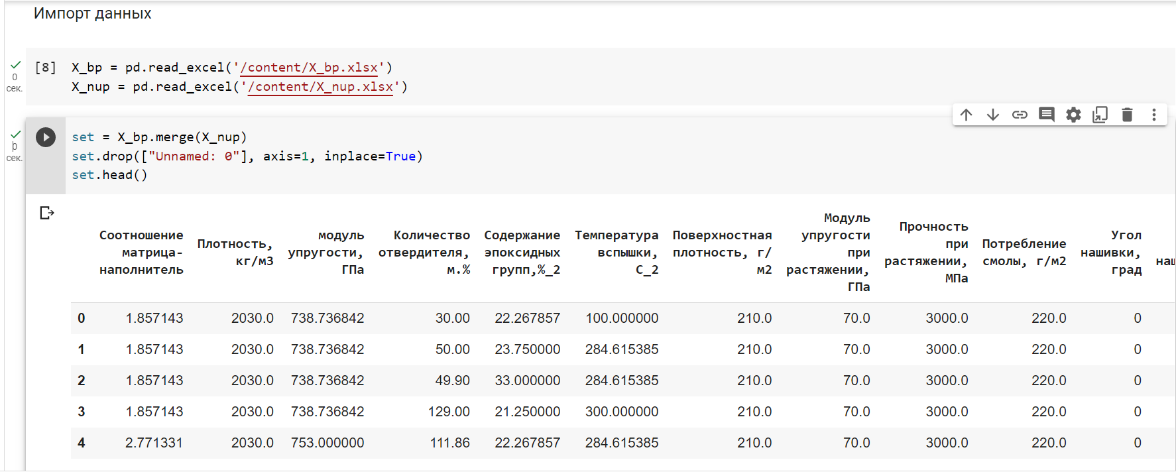

В результате получаем таблицу с 13 столбцами (параметрами) и 1023 строками.

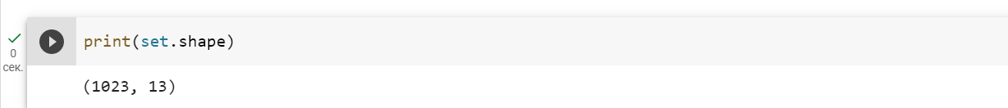

Все данные вещественные, в том числе и «Угол нашивки, град». По моему мнению, это физическая величина и должна рассматриваться как вещественный признак (несмотря на то что в данном датасете она принимает только два значения – 0 и 90 градусов), т.к. предусмотрены и другие значения данного признака.

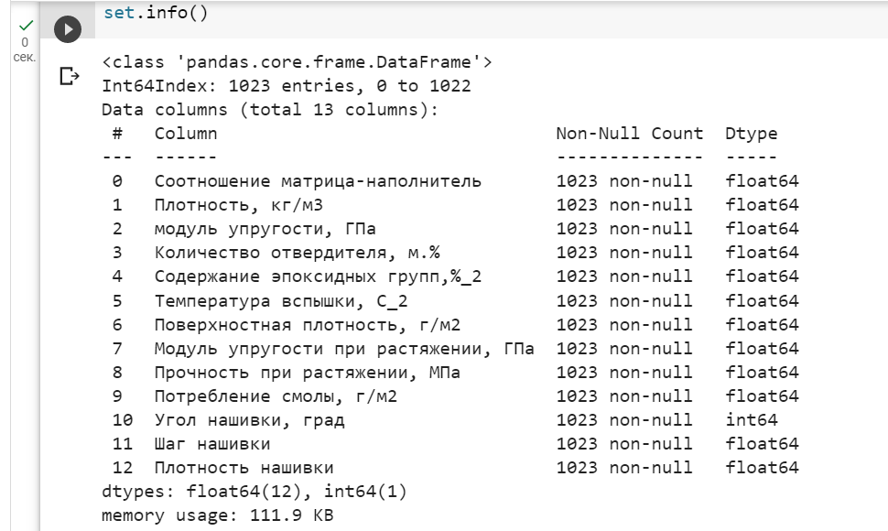

Пропуски отсутствуют:

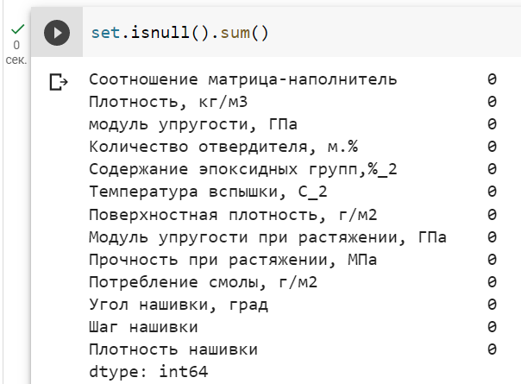

Описательная статистика: проверка распределения данных - количество строк в столбце - count, среднее значение столбца - mean, столбец стандартное отклонение - std, минимальные (min) и максимальные (max) значения, а также границу каждого квартиля - 25%, 50% и 75%, в натуральном и транспонированном виде.

Очевидно, что данные необходимо масштабировать для корректного обучения моделей.

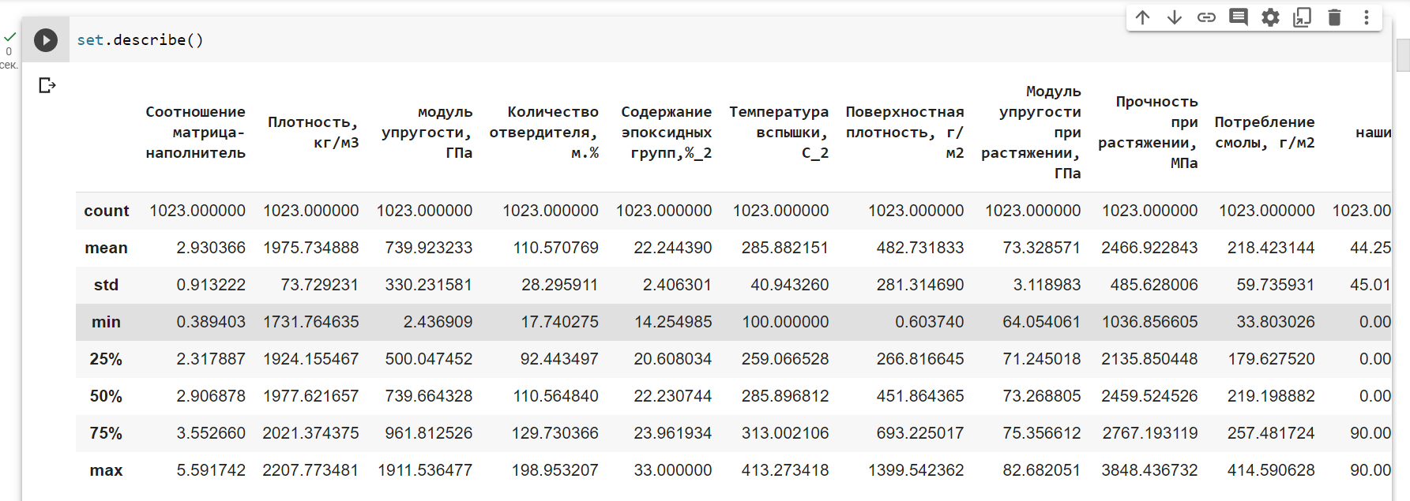

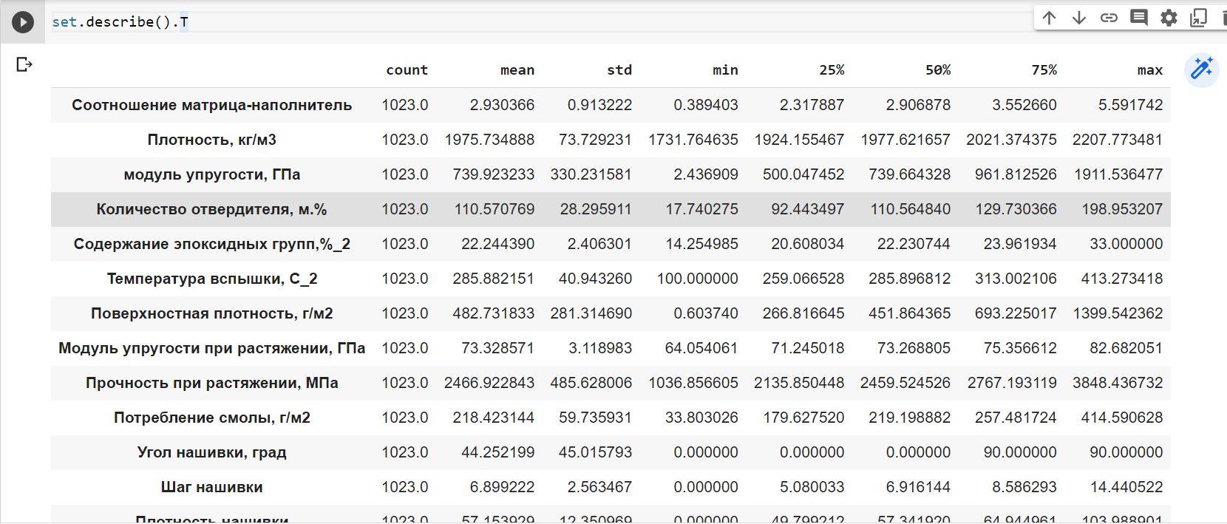

Анализ на выбросы (т.н. «Ящик с усами») свидетельствует о наличии выбросов в датасете, но мной принято решение не устранять выбросы и аномалии, т.к., во-первых, размер данного датасета небольшой, и не хотелось бы терять часть данных, во-вторых, не уверена, что эти выбросы – ошибки, допущенные при дорогостоящем тестировании выходных материалов, предполагаю, что эти данные – действительно физические свойства композитов, которые довольно непредсказуемы и слабо коррелируются со свойствами исходных материалов, в чем мы убедимся далее.

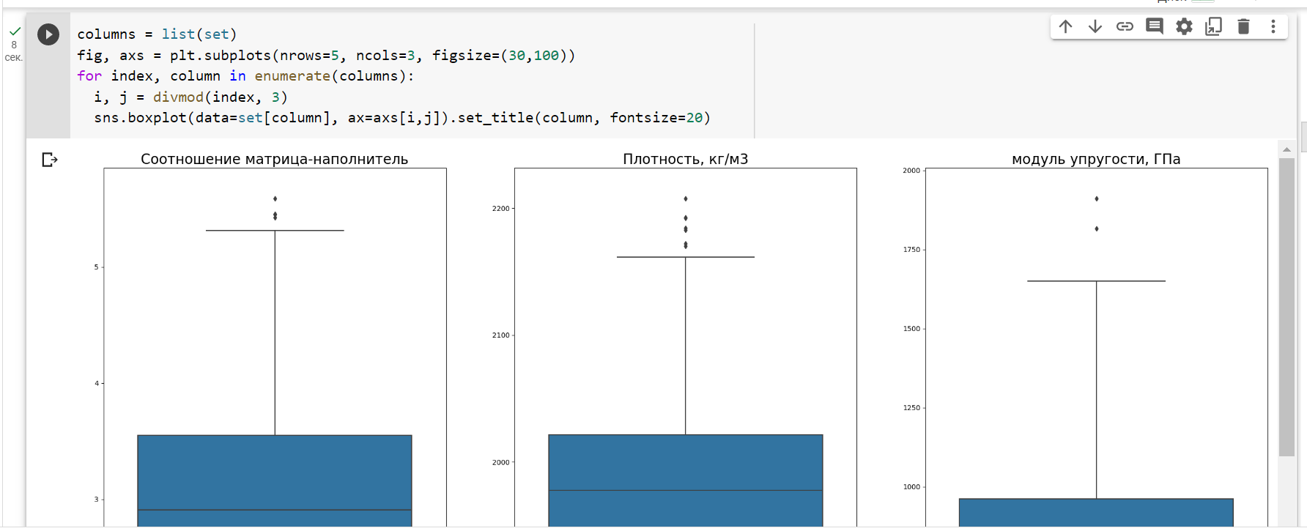

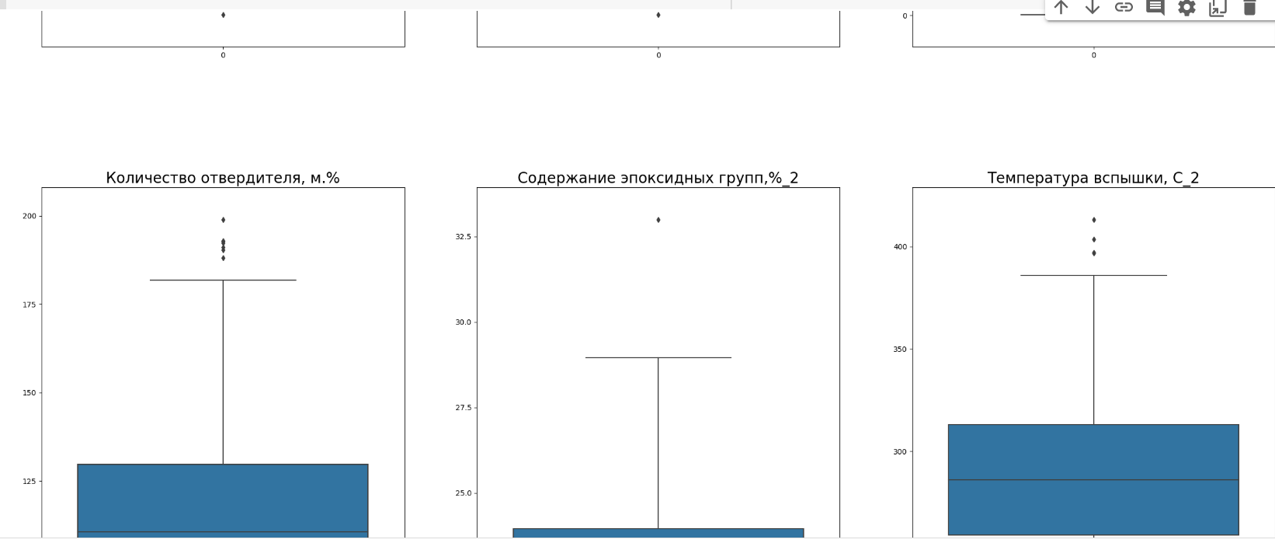

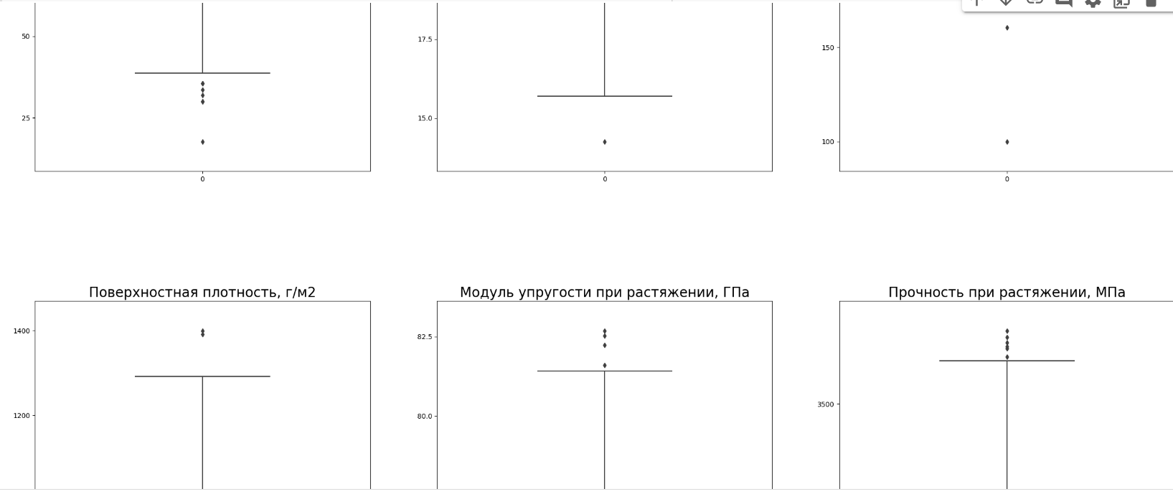

Тепловая карта а также таблицы значения коэффициента корреляции целевых признаков («Модуль упругости при растяжении», «Прочность при растяжении», «Соотношение матрица-наполнитель») говорит об очень низкой связи параметров.

  Коэффициент корреляции Пирсона, который является мерой линейной связи между переменными и всегда принимает значение от **-1 до 1**, где

**-1** указывает на совершенно отрицательную линейную корреляцию,

1. указывает на отсутствие линейной корреляции,

а **1** указывает на совершенно положительную линейную корреляцию между двумя переменными

в нашем случае коэффициент корреляции практически везде близок к 0, т. е. данные не имеют четко выраженной зависимости.

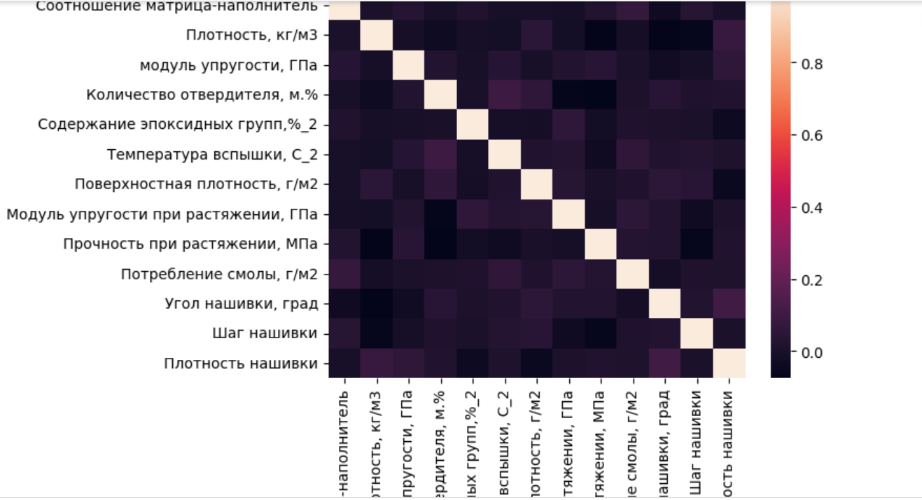 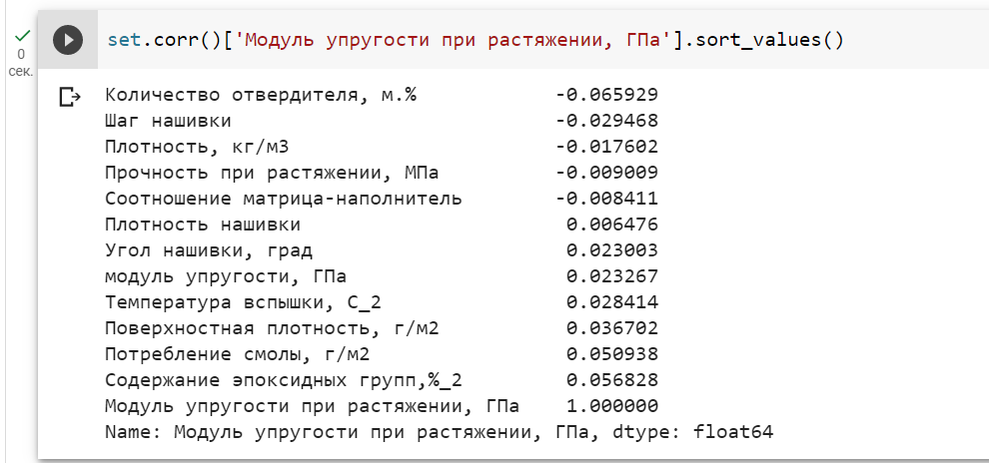 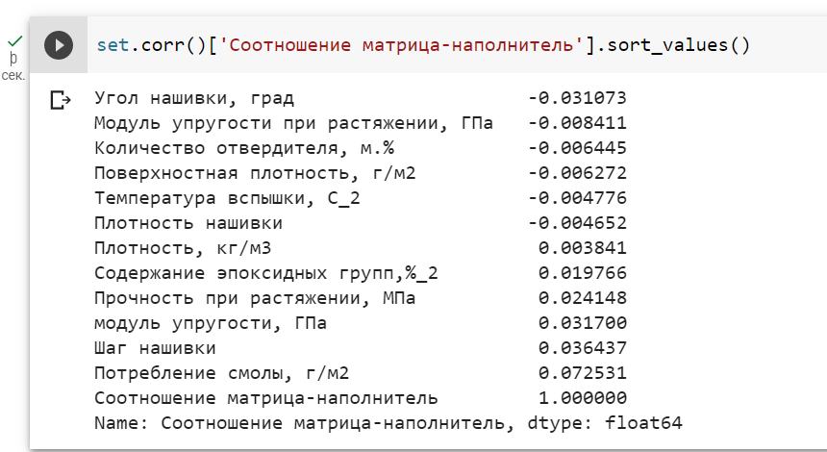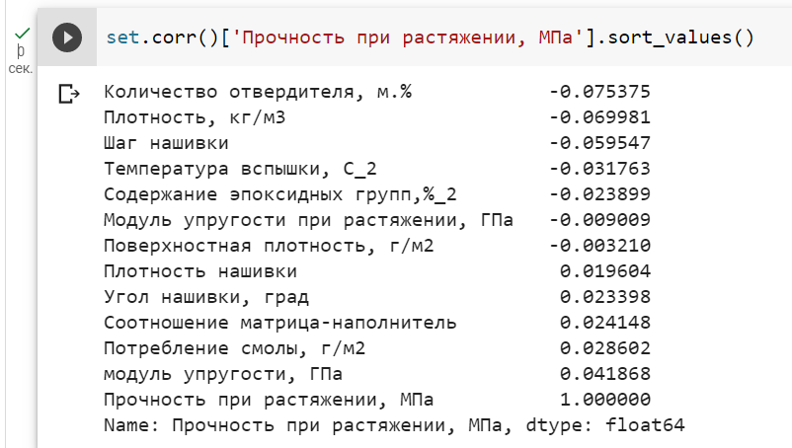

Далее приводятся гистограммы распределения каждой из переменной, попарные графики рассеяния точек, по которым можно заключить, что распределение данных близко к нормальным.

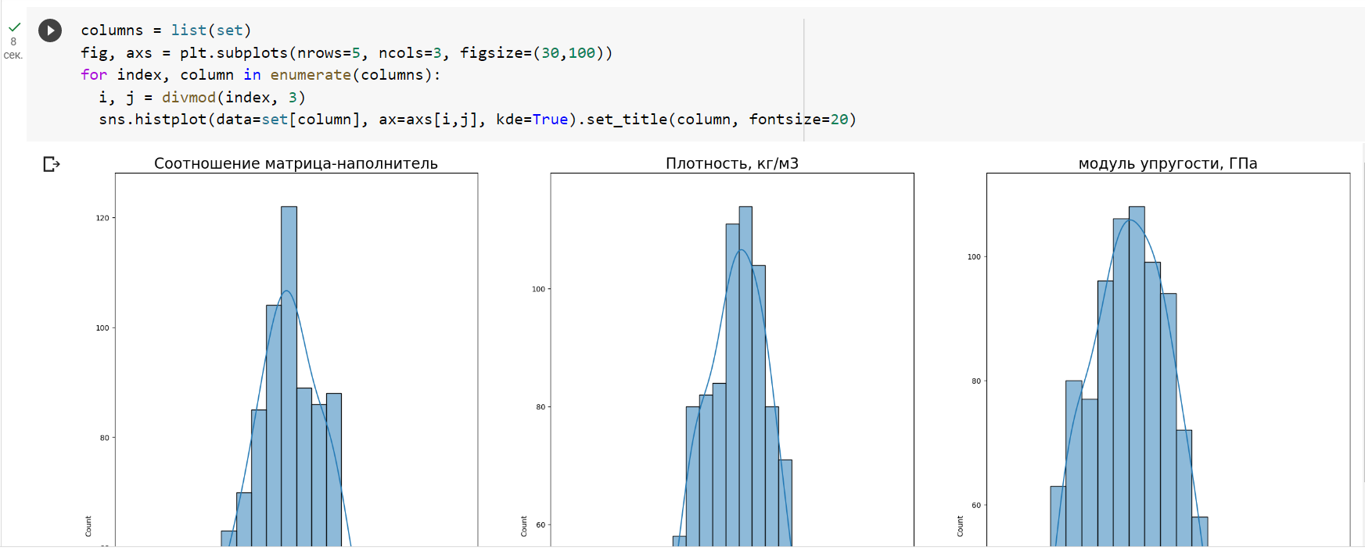

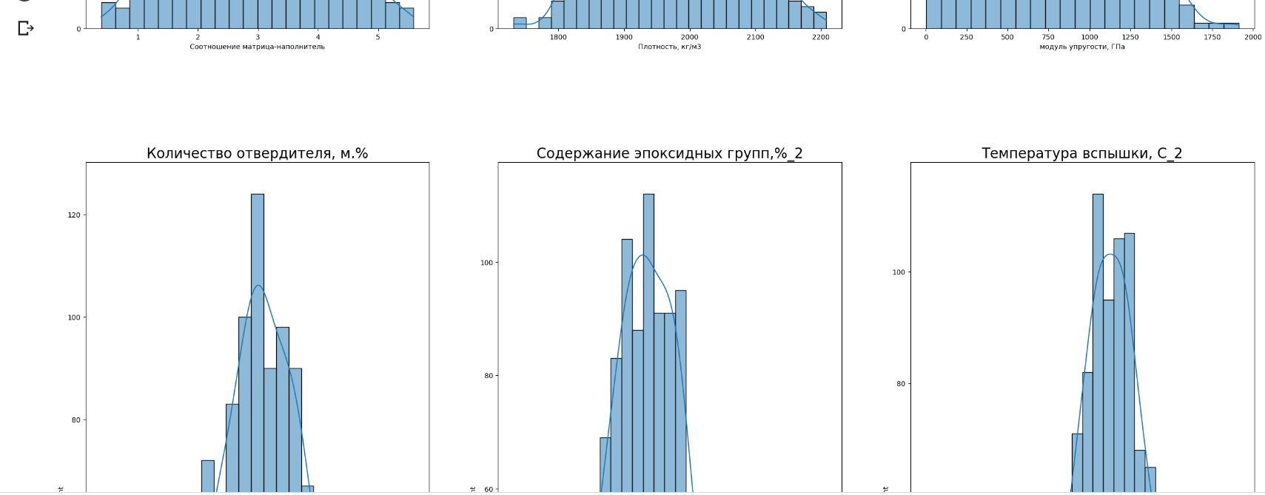

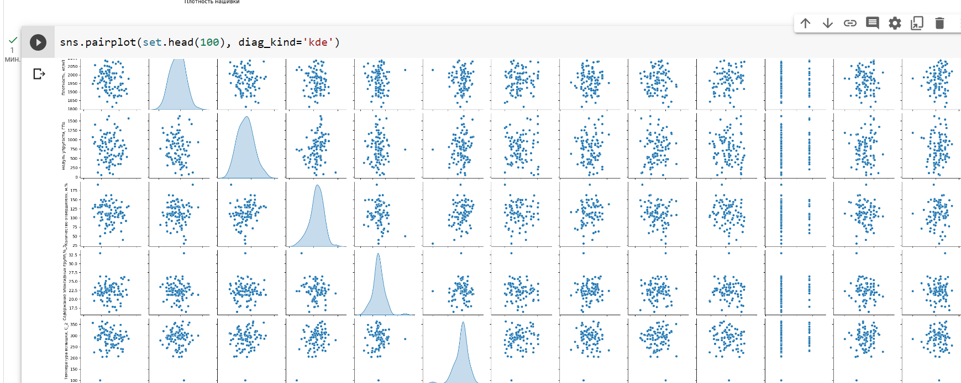

**Предобработка данных**

При обучении моделей для того, чтобы они как можно скорее сходились, как правило производится предварительная обработка данных. Для масштабирования данных в датасетах, используют стандартизацию или нормализацию.

Стандартизация заключается в пропорциональном масштабировании данных для размещения их в интервале от -1 до 1, т. е. стандартизованные данные могут быть положительными или отрицательными. Нормализация является способом стандартизации, которая отображает данные в интервале от 0 до 1.

Учитывая то, что наши данные – физические показатели, я посчитала уместным использовать именно нормализацию:

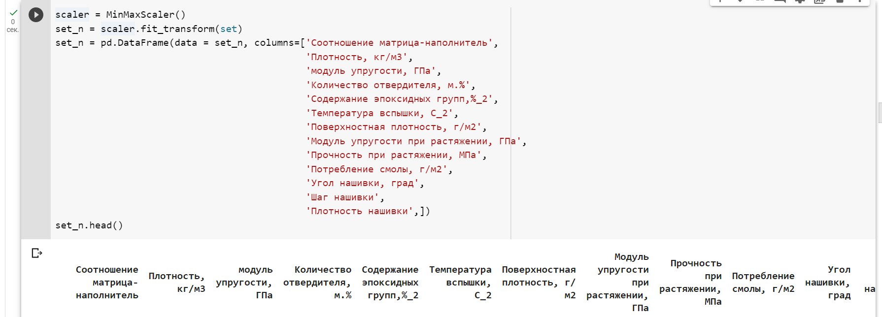

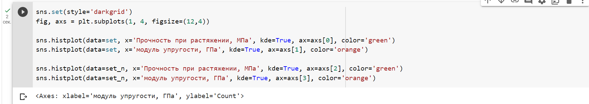

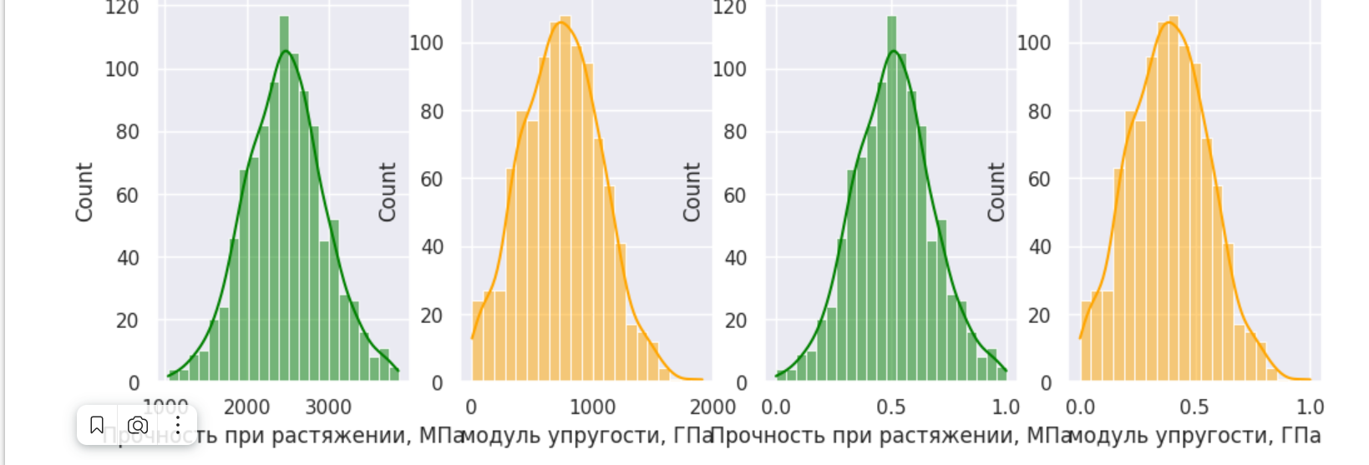

Затем следует выделение целевых переменных:

* для построения регрессионных моделей для определения значений параметров «Модуль упругости при растяжении, Гпа» и «Прочность при растяжении, Мпа» в качестве обучающих переменных был выделен начальный датафрейм с исключением трех столбцов - «Модуль упругости при растяжении, Гпа», «Прочность при растяжении, Мпа» и «Соотношение матрица-наполнитель».
* для построения нейросети, которая должна рекомендовать параметр «Соотношение матрица-наполнитель», в качестве обучающих переменных был выделен начальный датафрейм после исключения одного столбца с целевой переменной «Соотношение матрица-наполнитель».

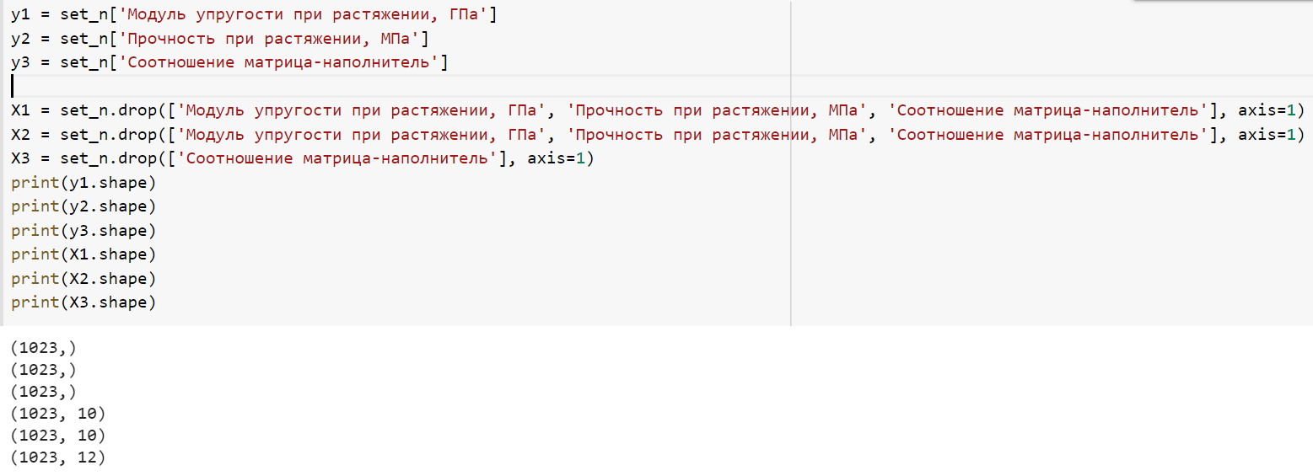

Далее - разделение обучающих датасетов на тренировочные и тестовые выборки.

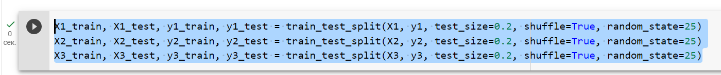

**Построение регрессионных моделей**

Разработка и обучение моделей машинного обучения для целей регрессии осуществлялась для предсказания значений параметров: «Прочность при растяжении» и «Модуль упругости при растяжении». Цель обучения — определить функцию потерь (ошибку предсказания модели) и минимизировать её.

В процессе исследования применялись следующие методы:

1. **линейная регрессия** — это алгоритм машинного обучения, основанный на контролируемом обучении, рассматривающий зависимость между одной входной и выходными переменными. Это один из самых простых и эффективных инструментов статистического моделирования. Она определяет зависимость переменных с помощью линии наилучшего соответствия;
2. **случайный лес -** универсальный алгоритм машинного обучения, суть которого состоит в использовании ансамбля решающих деревьев, из-за большого количества которых результат значительно улучшается;
3. **дерево решений** - непараметрический контролируемый метод обучения, цель которого состоит в том, чтобы создать модель, которая предсказывает значение целевой переменной, изучая простые правила принятия решений, выведенные из характеристик данных;
4. **метод опорных векторов** – метод бинарной классификации, основная идея которого заключается в построении гиперплоскости, разделяющей объекты выборки оптимальным способом;
5. **метод К-ближайших соседей** - метрический алгоритм для автоматической [классификации](https://ru.wikipedia.org/wiki/%D0%97%D0%B0%D0%B4%D0%B0%D1%87%D0%B0_%D0%BA%D0%BB%D0%B0%D1%81%D1%81%D0%B8%D1%84%D0%B8%D0%BA%D0%B0%D1%86%D0%B8%D0%B8) объектов или [регрессии](https://ru.wikipedia.org/wiki/%D0%A0%D0%B5%D0%B3%D1%80%D0%B5%D1%81%D1%81%D0%B8%D1%8F_(%D0%BC%D0%B0%D1%82%D0%B5%D0%BC%D0%B0%D1%82%D0%B8%D0%BA%D0%B0)). В случае использования метода для [регрессии](https://ru.wikipedia.org/wiki/%D0%A0%D0%B5%D0%B3%D1%80%D0%B5%D1%81%D1%81%D0%B8%D1%8F_(%D0%BC%D0%B0%D1%82%D0%B5%D0%BC%D0%B0%D1%82%D0%B8%D0%BA%D0%B0)), объекту присваивается среднее значение по ближайшим к нему объектам, значения которых уже известны.
6. **метод Лассо** — это вариация линейной регрессии, адаптированная для данных, которые демонстрируют сильную мультиколлинеарность и использует сжатие коэффициентов, то есть процесс, в котором значения данных приближаются к центральной точке (например, среднему значению).

**Сравнение результатов моделей**

После обучения моделей была проведена оценка их точности. В качестве параметра оценки модели использовались показатели:

* **средняя** **абсолютная** **ошибка** (MAE) – это степень несоответствия между фактическими и прогнозируемыми значениями;
* **средняя квадратичная ошибка модели (MSE)** – это среднее расстояние между прогнозируемыми значениями модели и фактическими значениями данных, чем ближе к нулю MSE, тем лучше работают предсказательные качества модели;
* **коэффициент детерминации (r2)** - показатель, отражающий объясняющую способность [регрессии](https://wiki.loginom.ru/articles/regression.html), это доля дисперсии зависимой переменной, объясняемая рассматриваемой моделью зависимости, то есть объясняющими переменными. Если он близок к единице, то модель хорошо объясняет данные, если же он близок к нулю, то качество прогноза идентично средней величине целевой переменной (т.е. очень низкое). Отрицательные значение коэффициента детерминации означают плохую объясняющую способность модели.
* **точность модели** – доля объектов, верно предсказанная алгоритмом, доля правильных ответов.

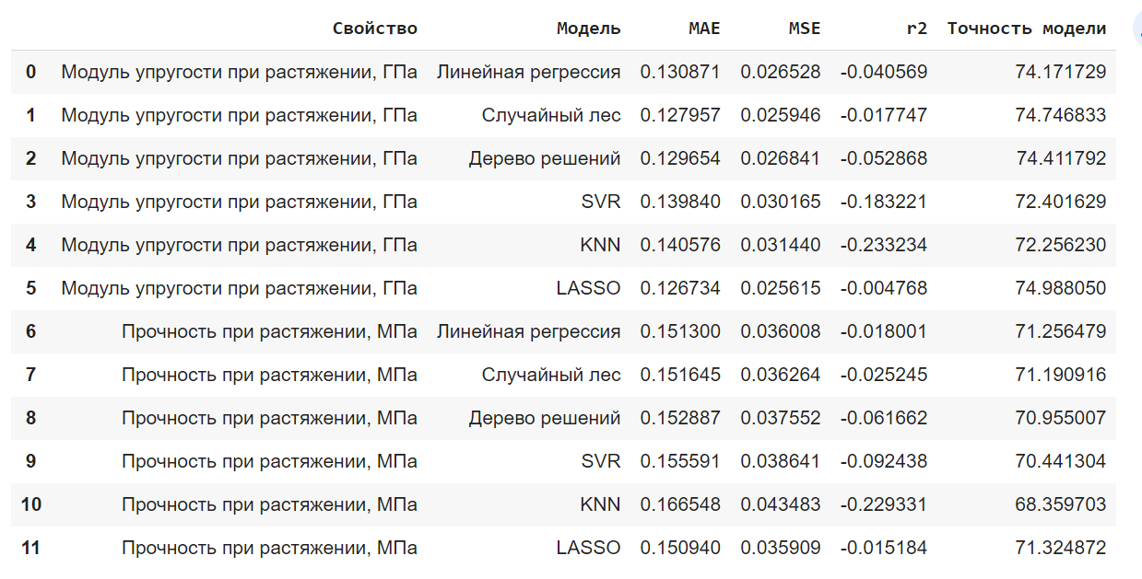

В результате сравнительного анализа шести моделей регрессии можно резюмировать, что лучший результат по обоим показателям («Прочность при растяжении» и «Модуль упругости при растяжении») – у модели Лассо.

В качестве эксперимента была построена нейронная сеть с двумя скрытыми слоями для предсказания показателя «Прочность при растяжении», которая показала примерно такой же результат, как и предыдущие регрессионные модели.

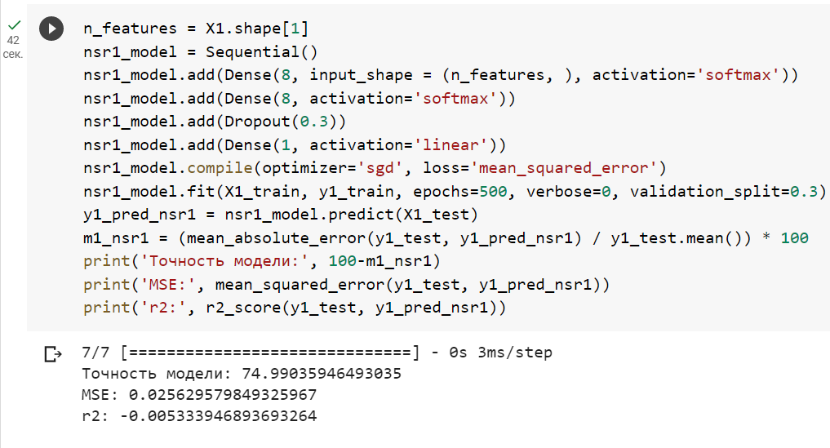

**Построение нейронной сети**

В данном исследовании мной предложено две полносвязных нейросети с одним и двумя скрытыми слоями соответственно и одним суммирующим слоем для прогнозирования показателя «Соотношение матрица-наполнитель». Количество слоев далее не стала повышать, т. к. для любой численной регрессии гладкой функции достаточно двух скрытых слоев при достаточном числе нейронов.

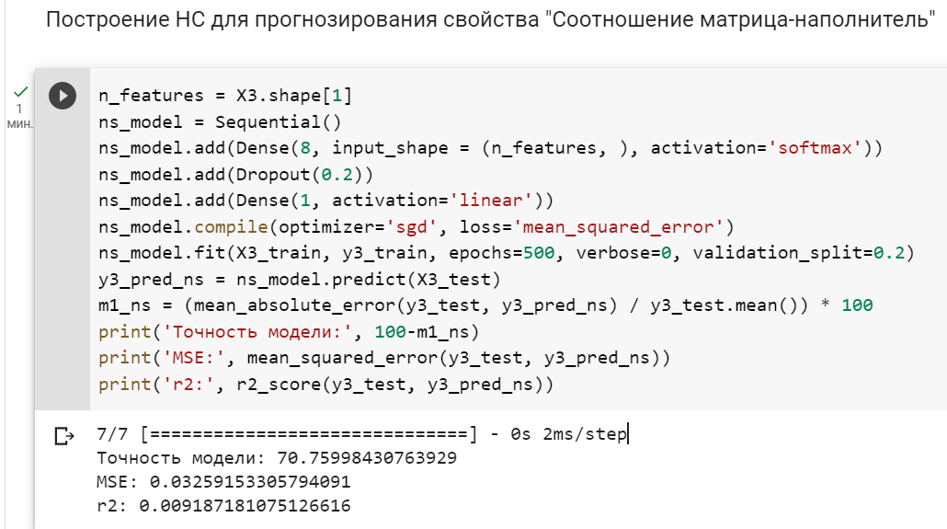

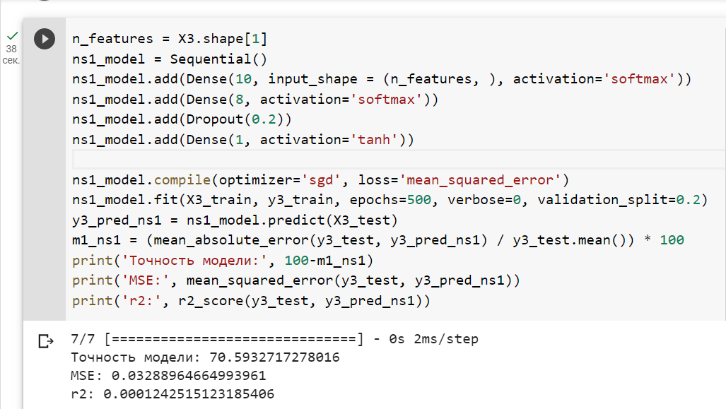

По показателям точности модели можно резюмировать, что результат очень близок к результатам, полученным при использовании моделей регрессии. Коэффициент детерминации также близок к нулю, но уже положительный, что говорит о том, что нейросеть предсказывает целевые значения чуть лучше, чем наивная линейная регрессия.

**Создание приложения**

Создано пользовательское веб-приложение с на фреймворке Flask для вывода предсказанного нейросетью параметра **«Соотношение матрица-наполнитель».**

[**http://127.0.0.1:5000/index**](http://127.0.0.1:5000/index)

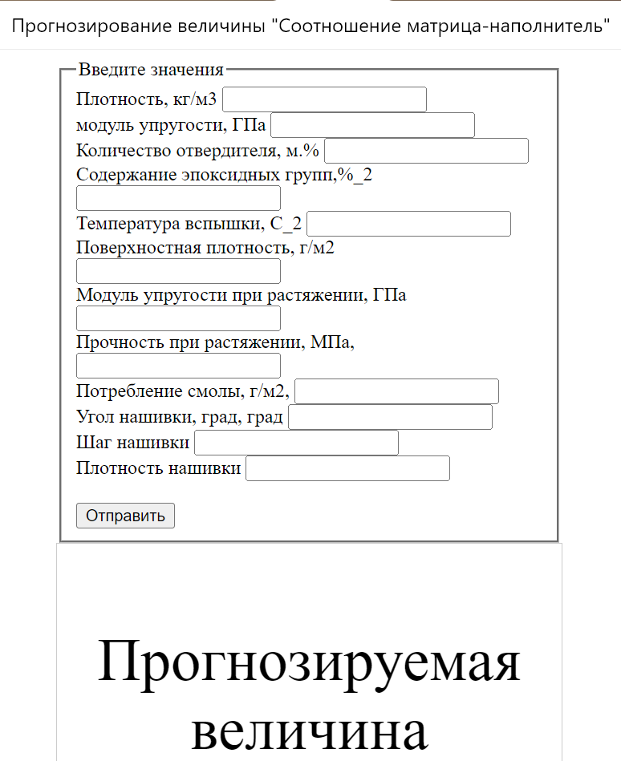

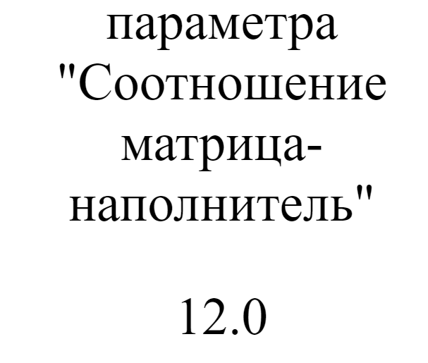

Данное приложение — это файл Flask, собранный из сохраненной модели нейросети, 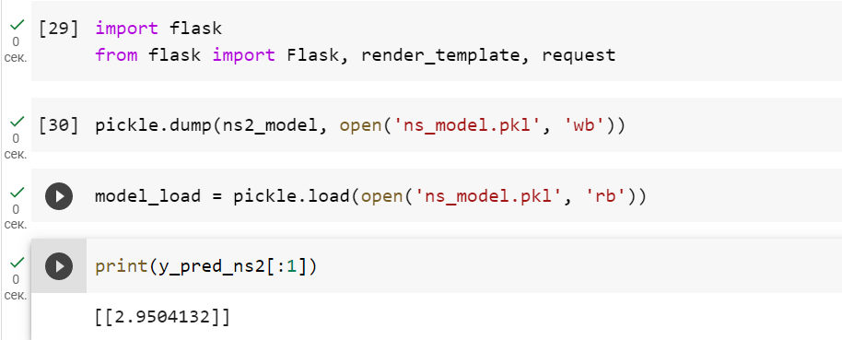

непосредственно файла с приложением app.py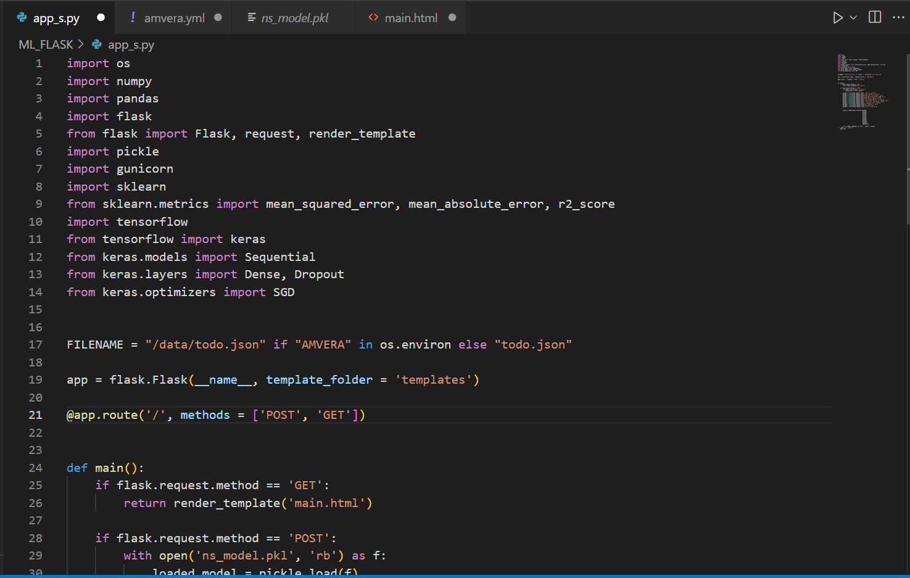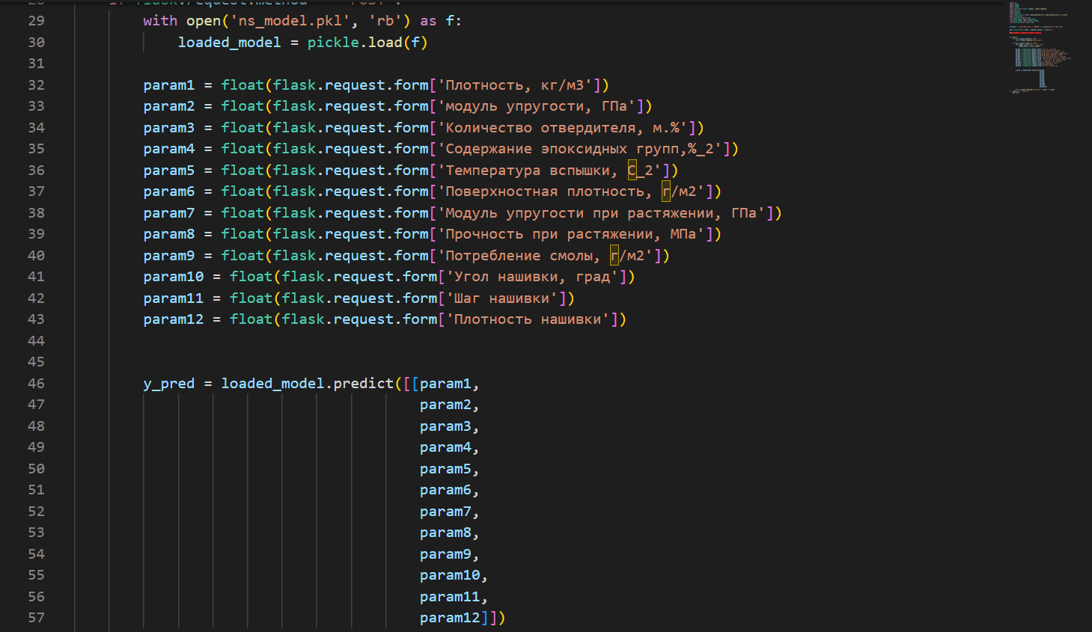

файла-шаблона main.html.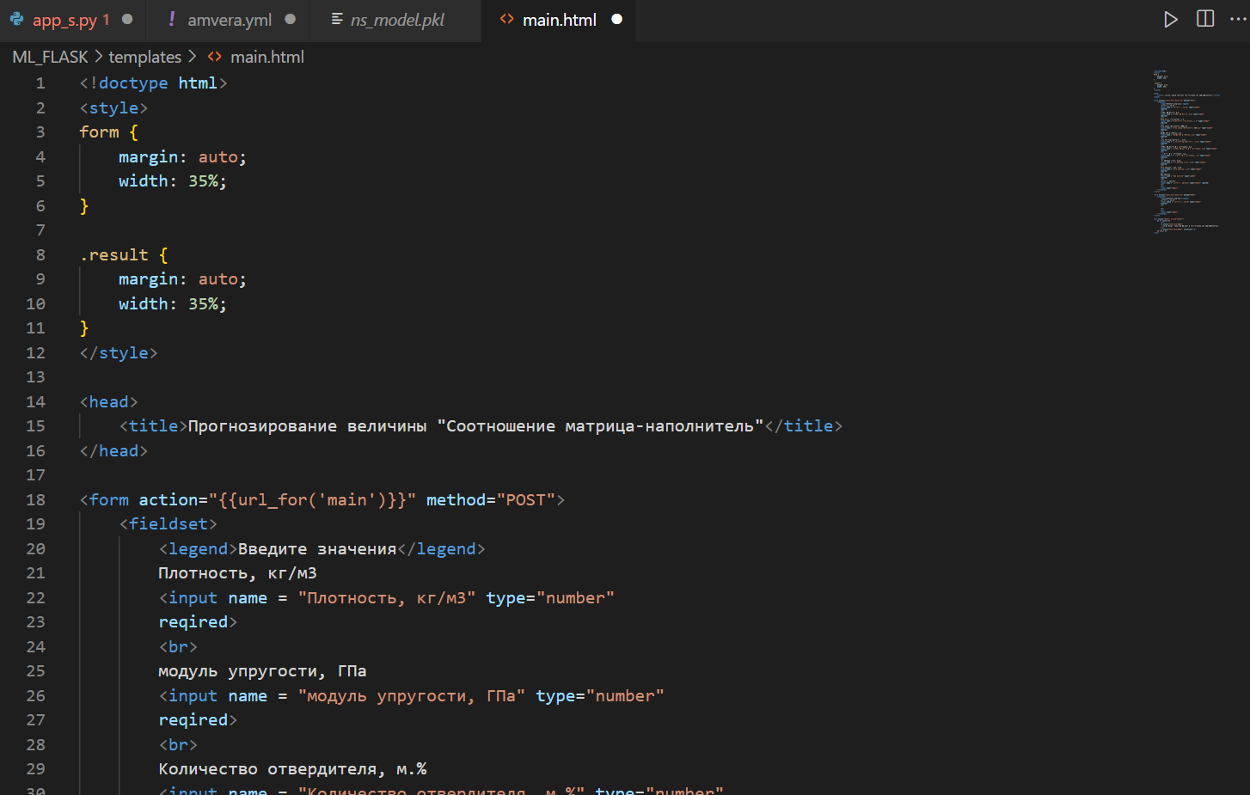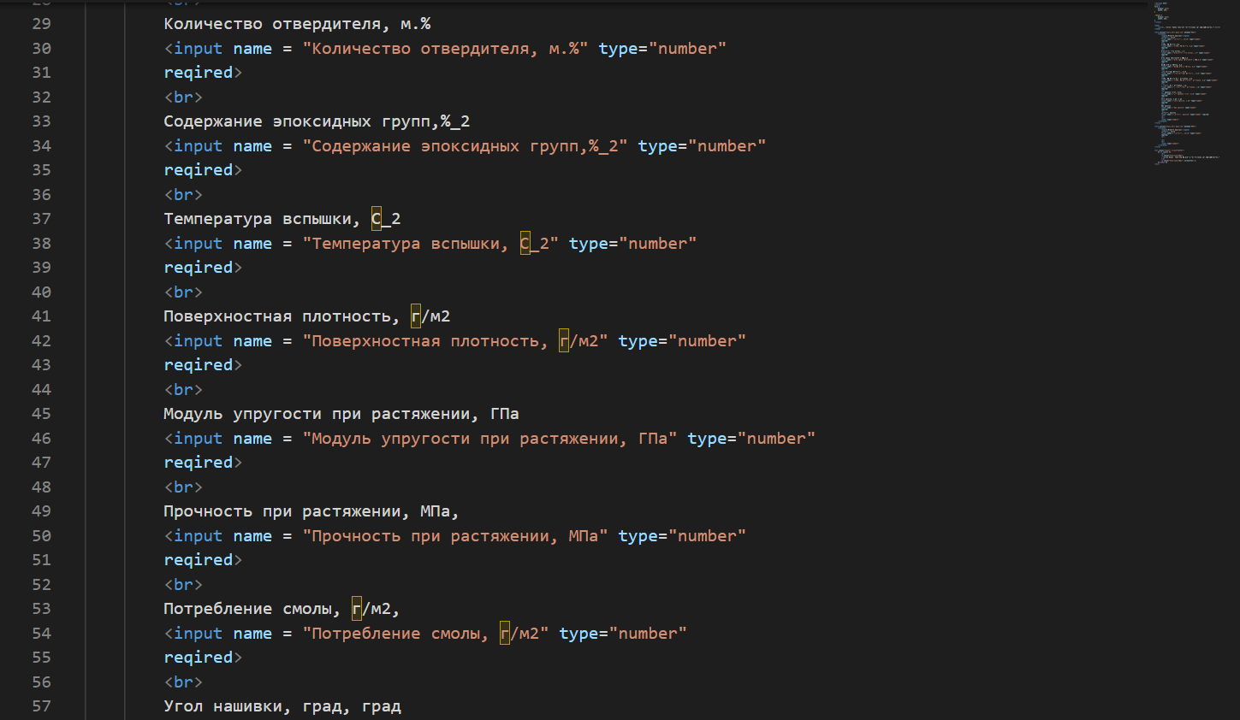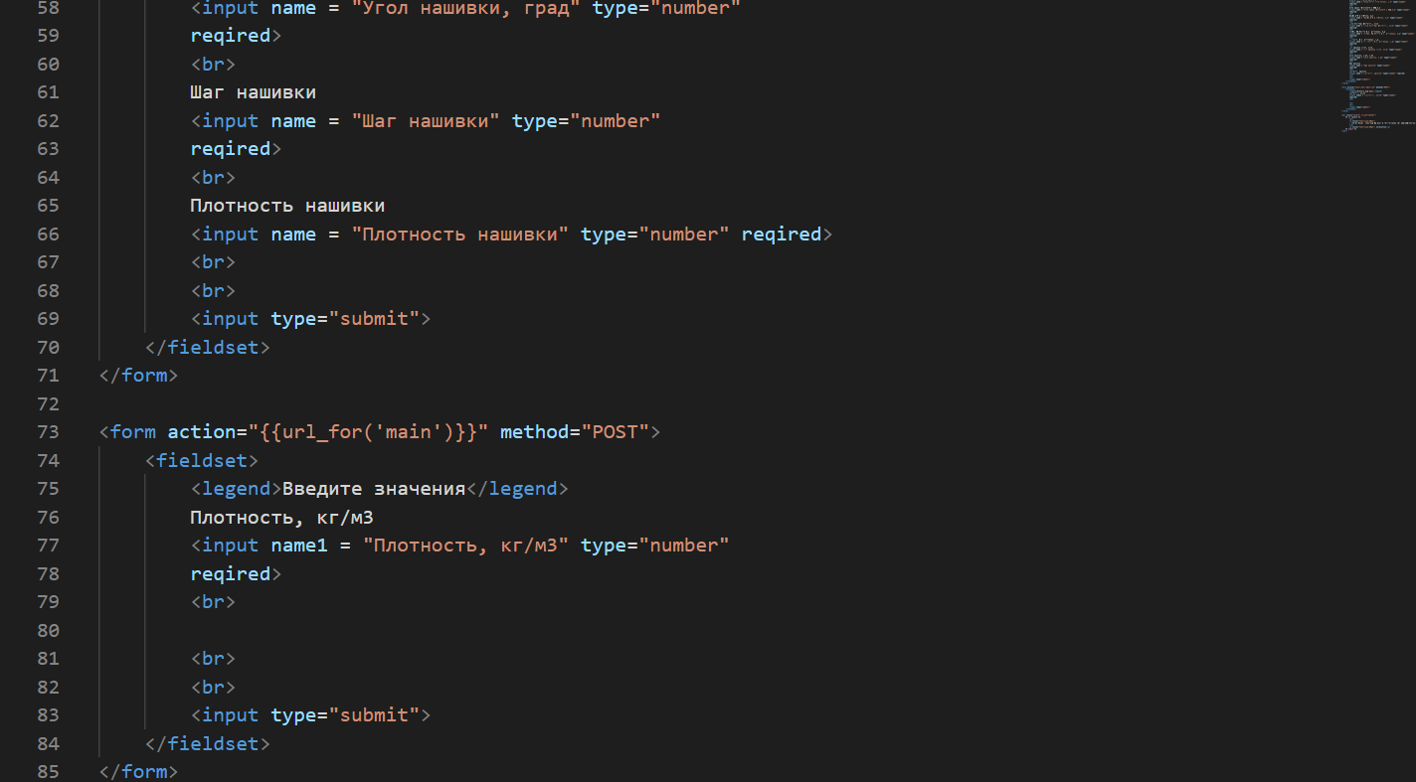

**Создание удалённого репозитория GitHub и загрузка документов**

Репозиторий был создан на github.com по адресу: <https://github.com/AnnaPerfilyeva/VKR>



**Заключение**

Данное исследование проводилось последовательно через этапы:

1. Загрузка и обработка входящих данных
2. Объединение датасетов по методу INNER
3. Проведение разведочного анализа данных
4. Нормализация данных
5. Разделение данных на тестовую и обучающую выборки
6. Построение и сравнение регрессионных моделей
7. Построение нейронной сети
8. Сохранение модели для приложения
9. Разработка приложения
10. Сохранение репозитория
11. Выводы.

Разработанные модели регрессии и нейронная сеть не позволили получить прогнозов желаемой достоверности: все модели показывают либо отрицательные, либо близкие к нулю значения коэффициента детерминации. Для более точного прогноза необходимо дальнейшее, более углубленное изучение связи между признаками, получение более полной информации о физических свойствах материалов, консультация с экспертами в данной области, а также желательна работа с более подробными датасетами, расширенными по признакам и количеству данных.